ЧЕРЕЗ ИГРУ К СОВЕРШЕНСТВУ
ВОЛШЕБНЫЕ ПАЛЬЧИКИ
Как вы думаете, что умеют наши пальчики?
Держать карандаш.
Красиво писать.
Рисовать.
Лепить из глины и пластилина.
Строить из конструктора дворцы.
Разговаривать.
Играть в театр.
Наши пальчики могут всё…
Значит…они…волшебные…?
Умелыми детские пальчики становятся не сразу. Игровые упражнения и разминки дома, во дворе, в лесу помогут Вашему ребёнку уверенно держать карандаш и ручку, заплетать косичку, аккуратно строить из мелких деталей и лепить из пластилина. Будут развиваться пальцы рук, а значит будет развиваться речь и мышление Вашего ребёнка
ПАЛЬЧИКОВЫЕ ИГРЫ
Игровые разминки способствуют развитию речи, памяти,
внимания, мимики. Игры учат общению, пониманию друг друга.
БАБОЧКА
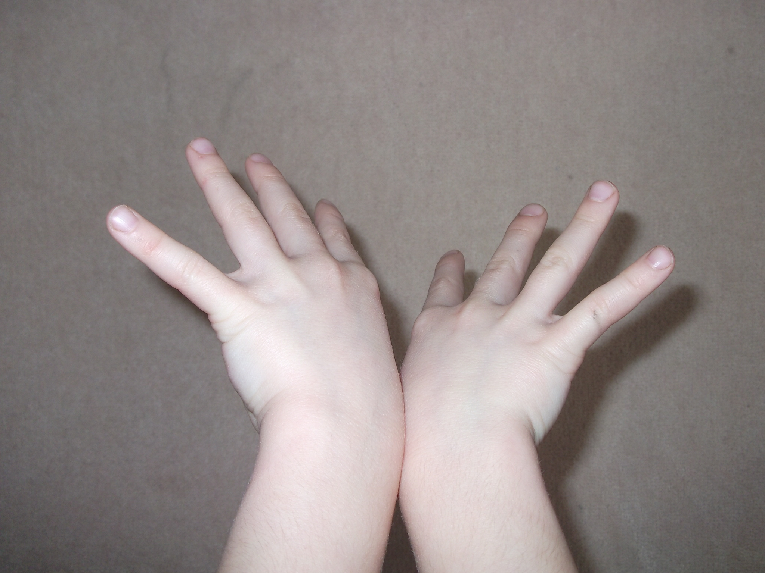
Бабочка- коробочка, скрестить запястья обеих рук,
Улетай под облачко. пальцы прямые. Лёгким, но резким
Там твои детки движением рук в запястьях
На берёзовой ветке имитировать полёт бабочки.
ЗДРАВСТВУЙ
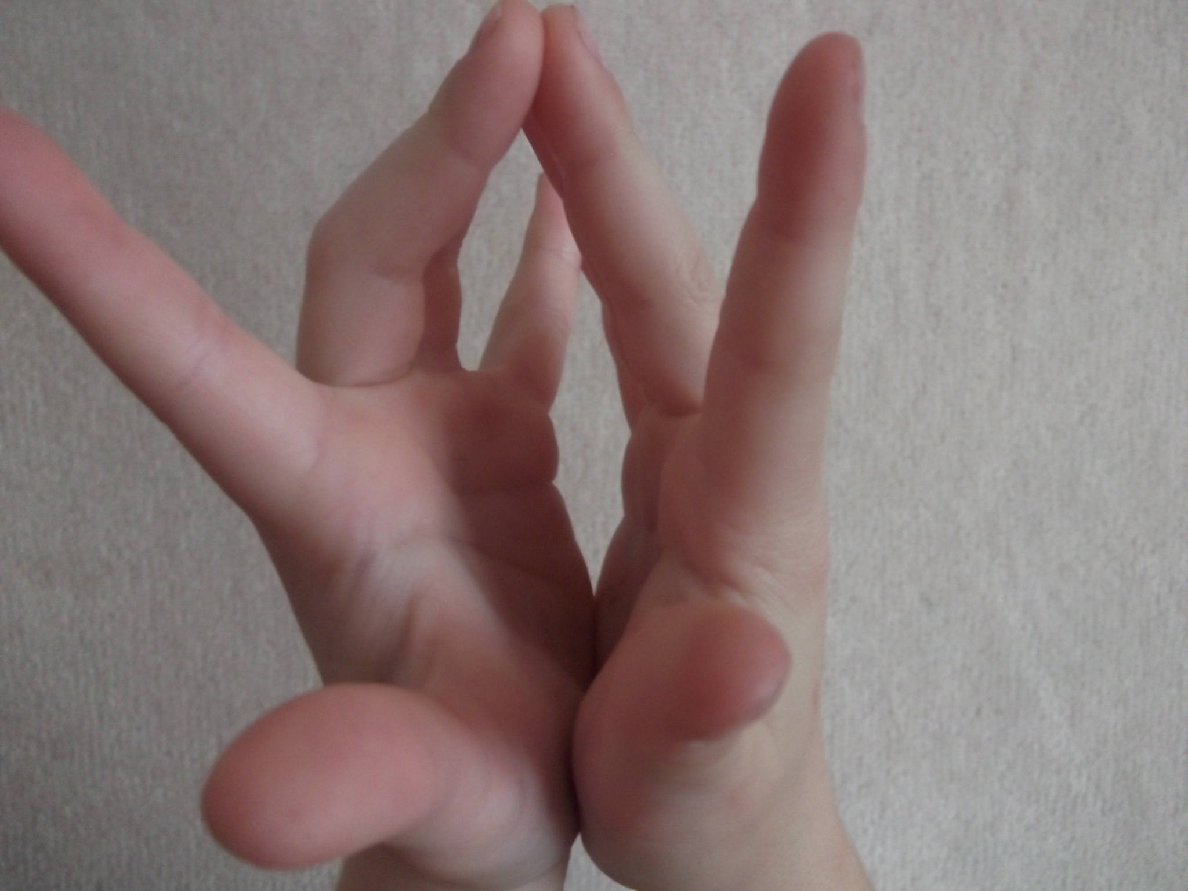
Здравствуй, солнце золотое! Пальцами правой руки по
Здравствуй, небо голубое! очереди «здороваться»
Здравствуй, вольный ветерок, с пальцами левой руки.
Здравствуй, маленький дубок!
Мы живём в одном краю-
Всех я вас приветствую!

.

ЛАДОНЬ- КУЛАК

-Хочешь? Тоже делай так: руки положить на стол:
То- ладонь, а то- кулак. 1) ладони прижать к столу;
2) одновременно сжать два кулачка

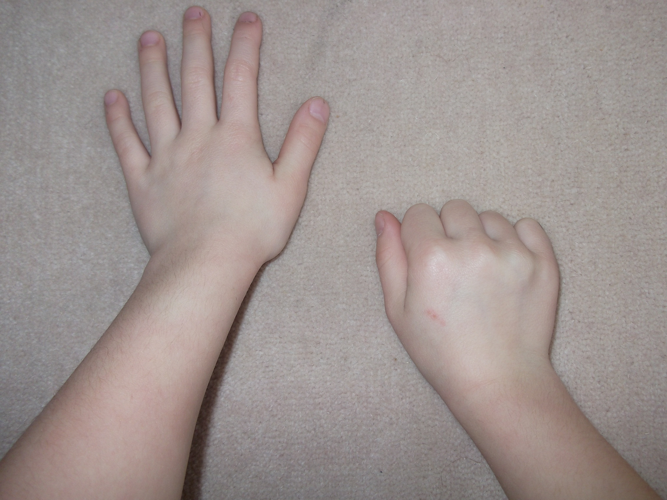 3) разжать пальцы одной руки и
прижать её к столу.

